**MANUAL DEL USUARIO**

**PÁGINA DE COLUNGA**

**WIX**

**Índice**

1. **Índice………………………………………………………………………………....2**
2. **Inicio de sesión…………………………………………………………………….3**
   1. **Como usuario……………………………………………………………………....3**
   2. **Como administrador……………………………………………………………....5**
3. **Registro y aceptación de nuevos usuarios…………………………………………....5**
4. **Contactos…………………………………………………………………………………….9**
5. **Eliminación/Bloqueo de un usuario…………………………………………………...16**
6. **Contactanos………………………………………………………………………………..19**
7. **Calendario………………………………………………………………………………….25**
8. **Chat………………………………………………………………………………………….29**
9. **Nueva reunión……………………………………………………………………………..31**
10. **Entrar………………………………………………………………………………………..32**

**INICIO DE SESIÓN**

**COMO USUARIO**

**Tutorial de uso para aceptación de Nuevos Usuarios Registrados**

**1-** Al ingresar desde el acceso de la página principal (botón iniciar sesión) nos llevará a una nueva sección para poder iniciar sesión o registrarse. 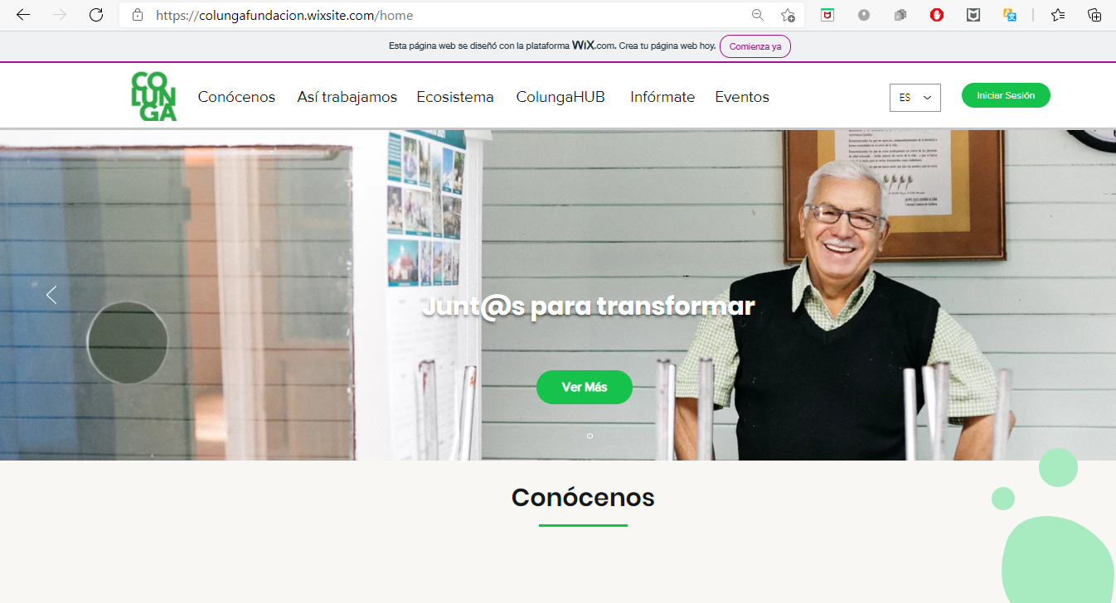

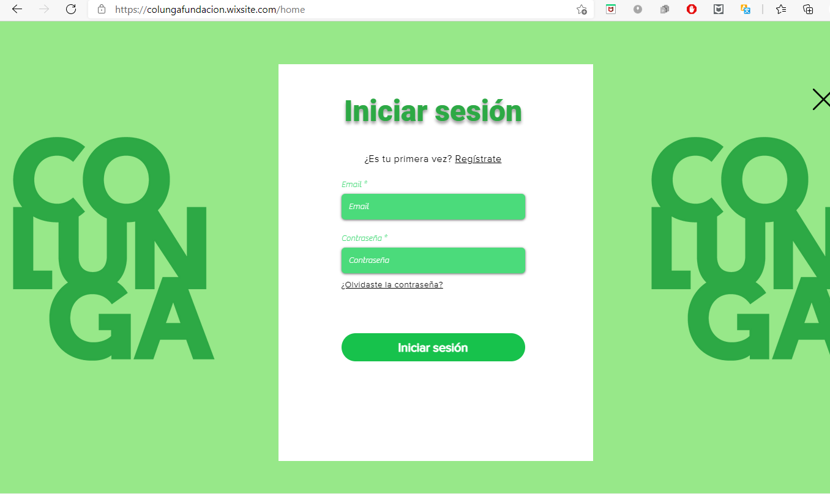

**2-** Al acceder al formulario de registro, el nuevo usuario debe ingresar sus datos , seleccionar todas las casillas que aparecen y enviar su registro que posteriormente será evaluada por el administrador para aceptar o rechazar la petición de registro.

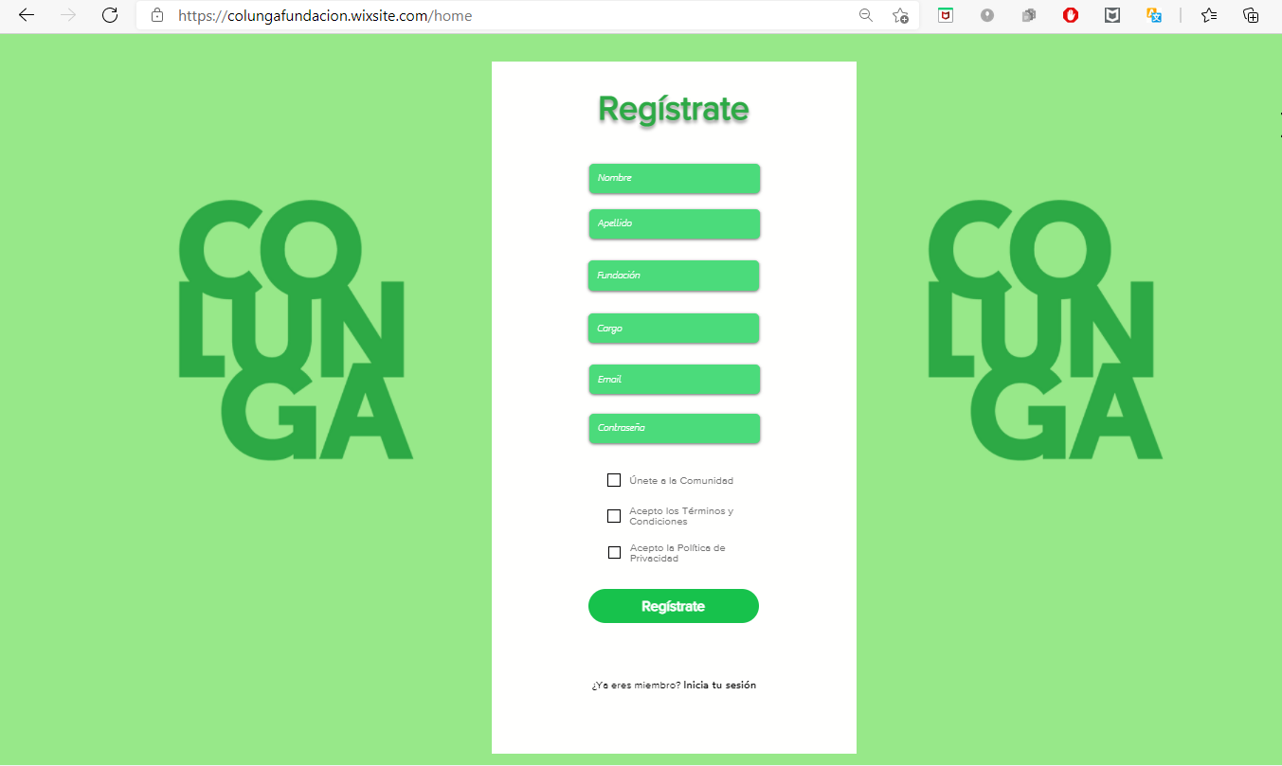

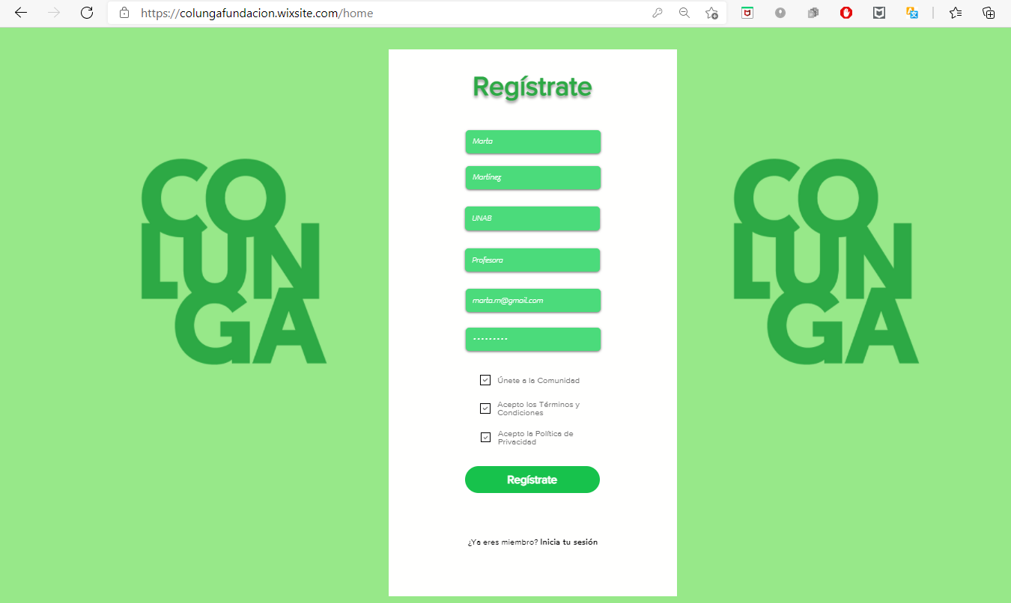

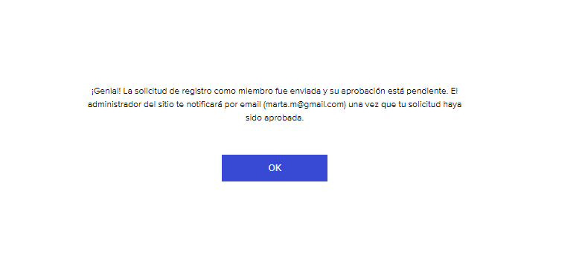

**COMO ADMINISTRADOR**

**3-** Ingresar a WIX como administrador.

**4-** Ingresar al panel del administrador, bandeja de entrada y verificar que el usuario sea quien dice ser y pertenezca a una organización miembro de colunga.

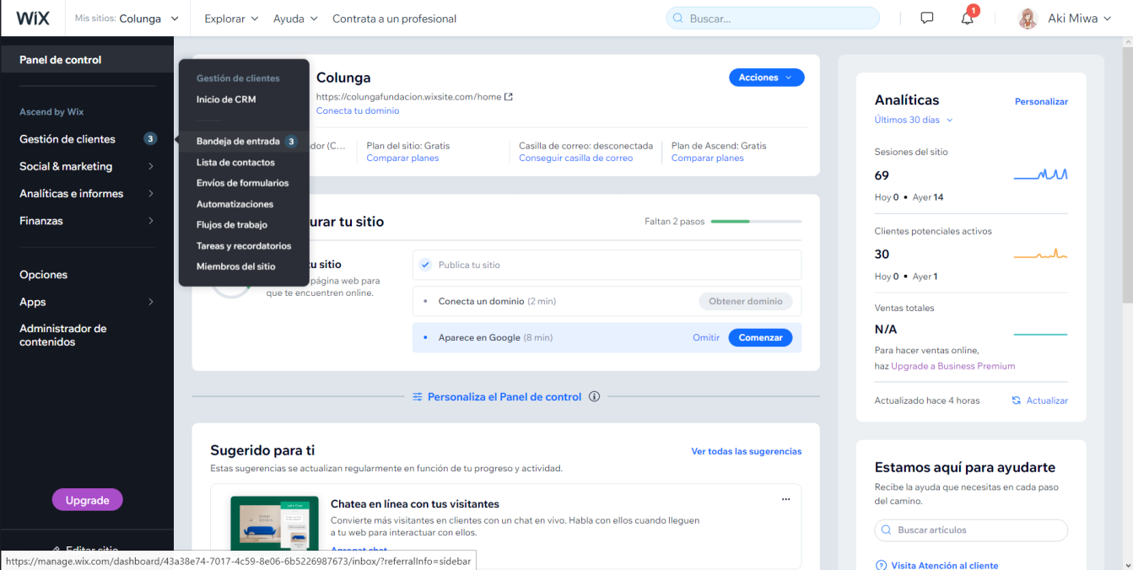

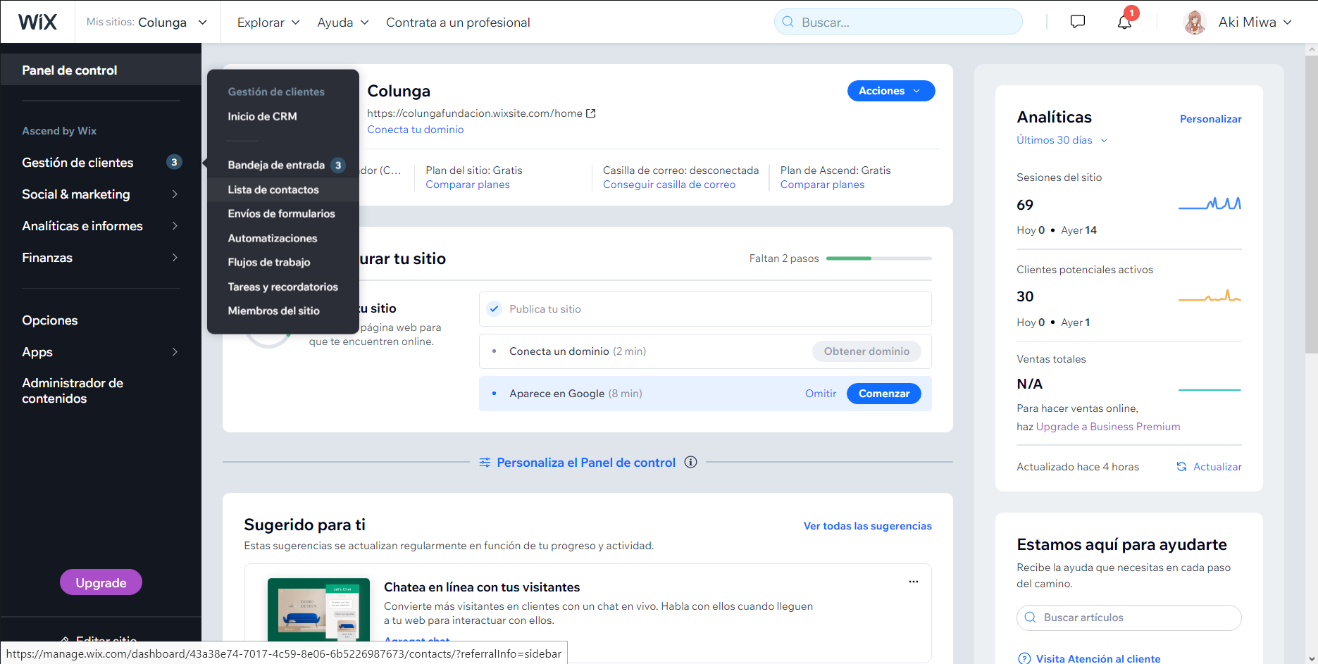

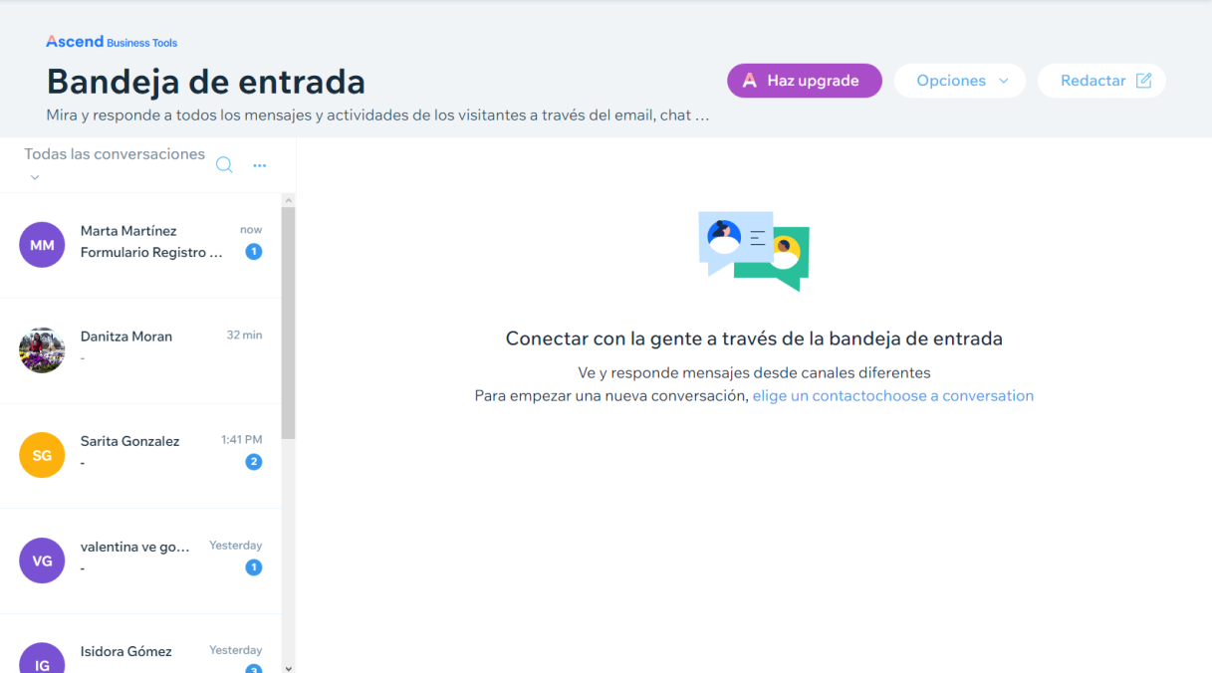

**5-** Se selecciona la petición y se acepta o rechaza según lo visualizado en sus datos.

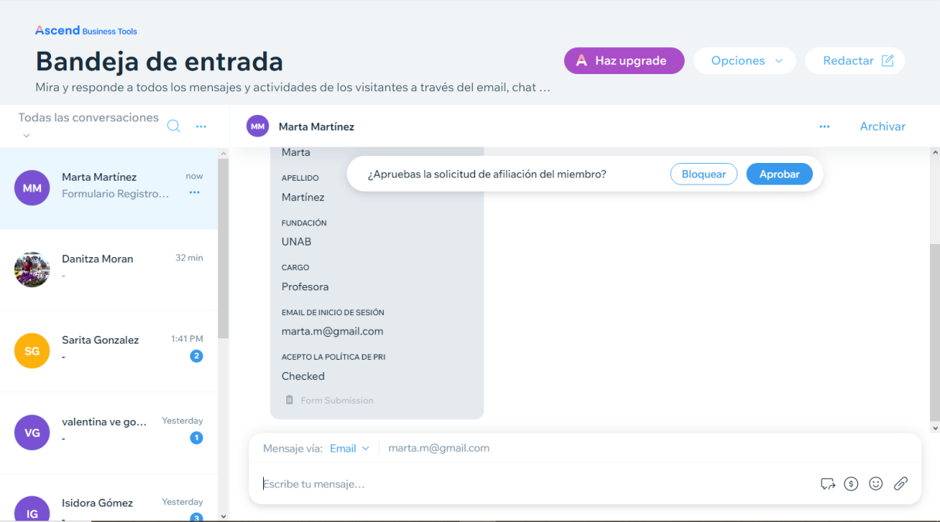

**6-** Al aceptar al usuario aparecerá un mensaje de esta forma

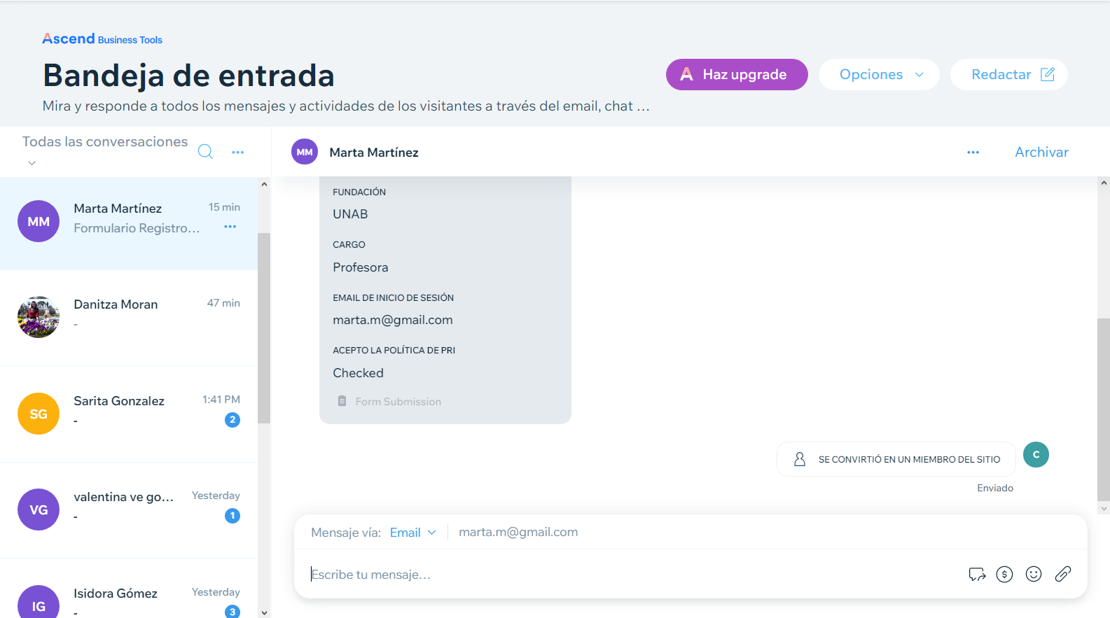

Vista usuario aprobado

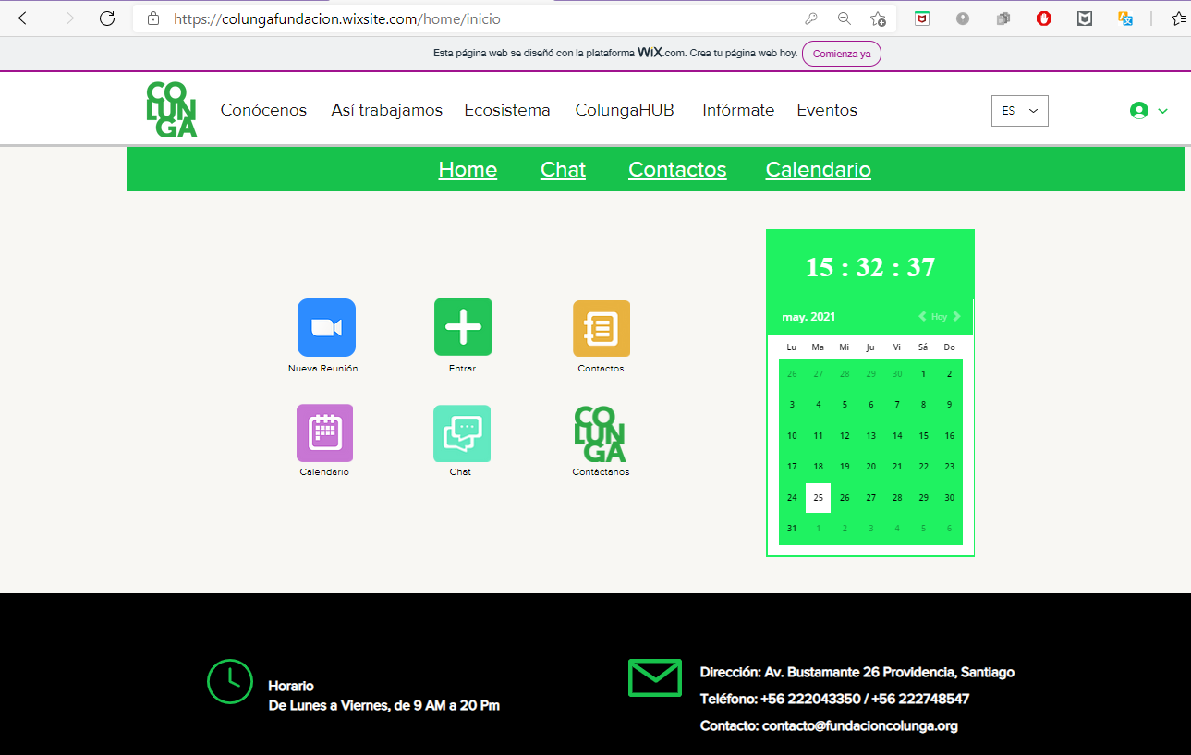

Vista usuario rechazado

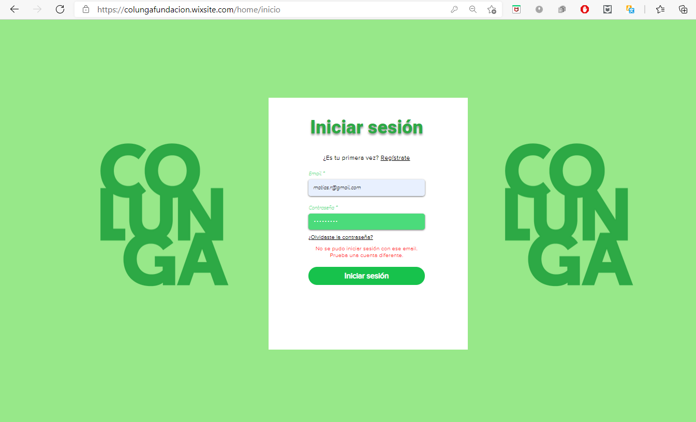

**CONTACTOS**

**Tutorial de uso de sección de Contactos**

**1-** Ingresar a WIX como administrador

**2-** Para editar la página, en la barra de herramientas del lado izquierdo en el “Menú del sitio”, seleccionar contactos. De esta forma:

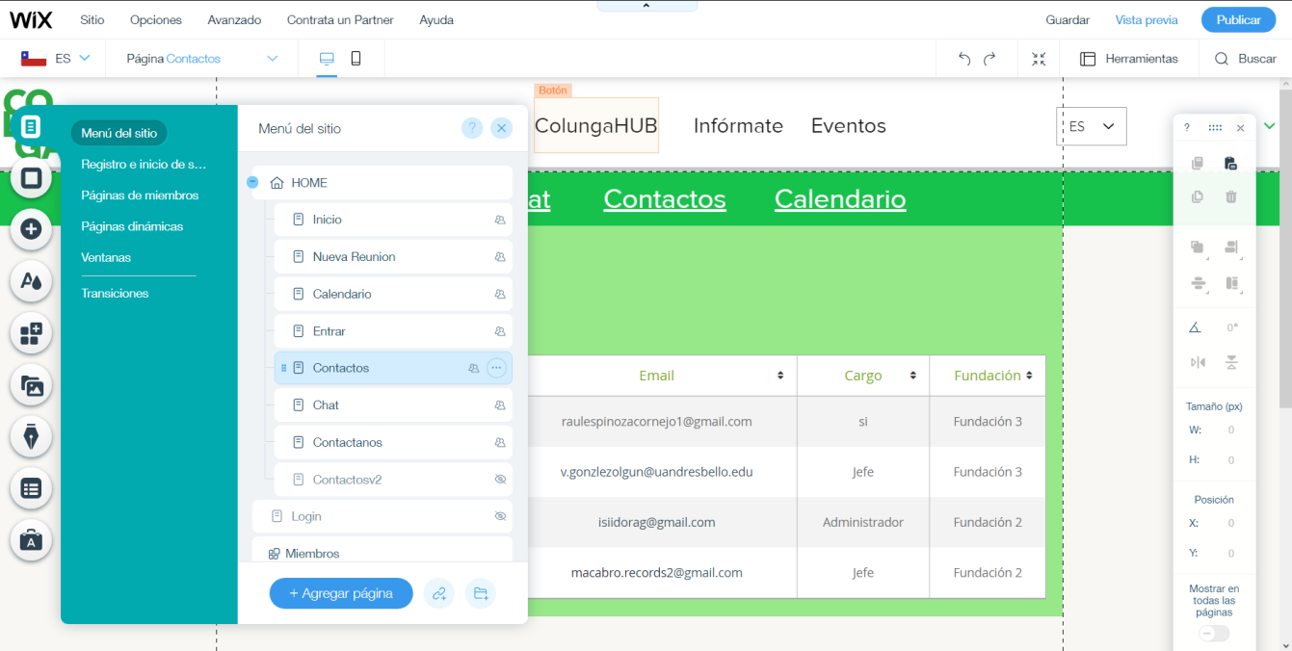

**3-** Seleccionar la tabla de contactos e ingresar a opciones en la parte superior de esta misma tabla.

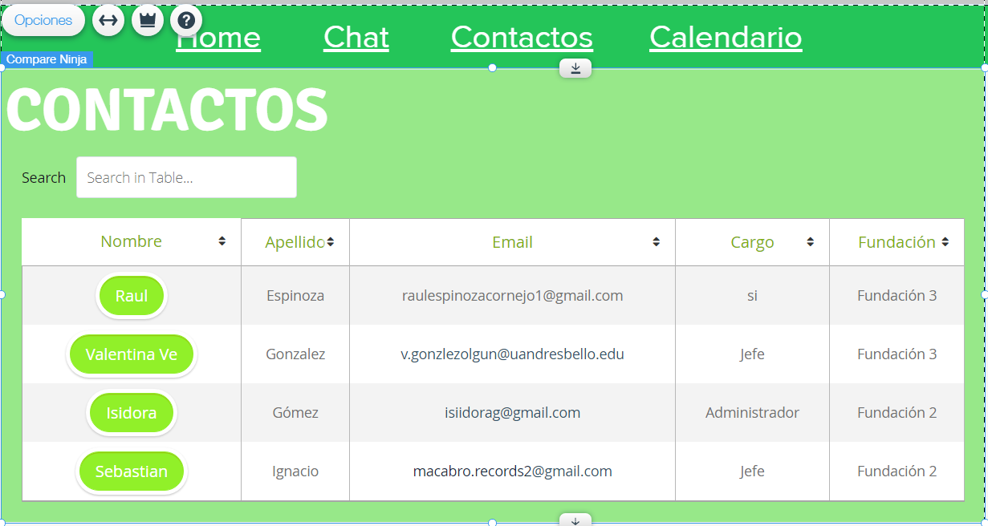

**4-** Se abrirá un menú de esta manera, se selecciona “Edit Content”

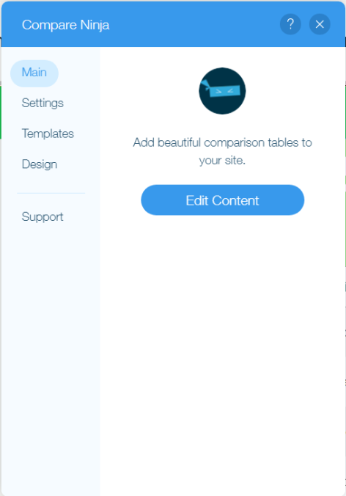

**5-** Se desplegará la misma tabla en uso y en ella se pueden realizar los cambios directamente, como el color de la tabla, la información de la misma y diseño de los botones de los nombres de los usuarios, si se quieren agregar nuevos usuarios se debe presionar “+”.

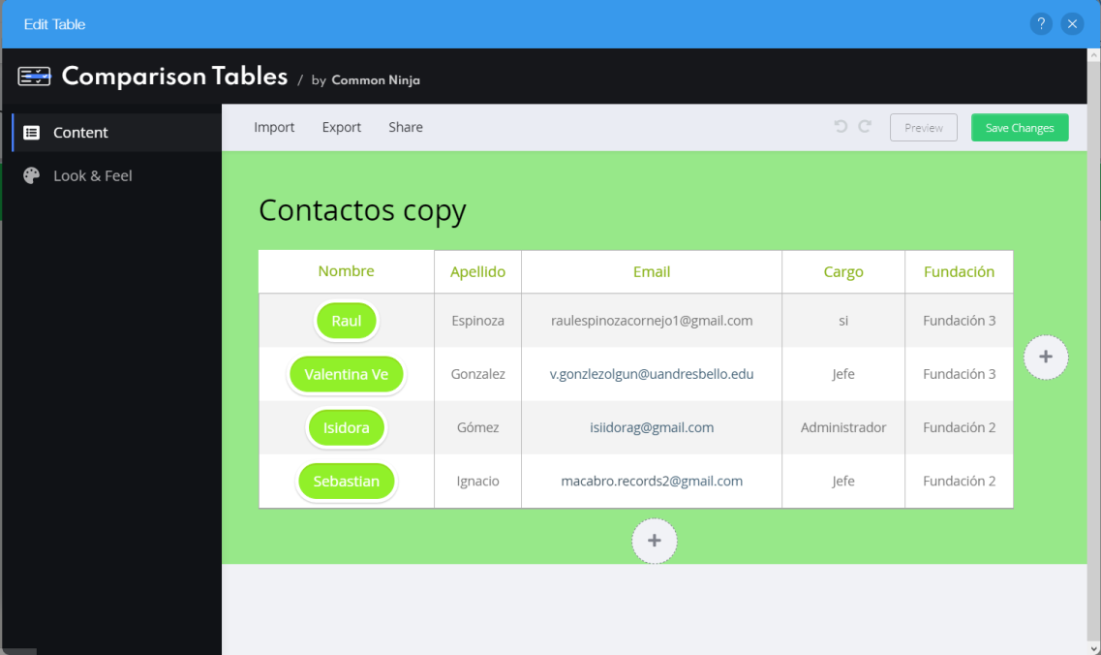

**6-** Al seleccionar algún contacto se despliega las opciones para editarlo, de esta forma.

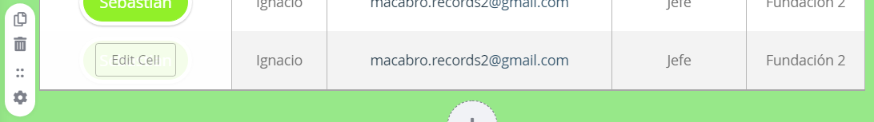

**7-** Al hacer clic en “Edit Cell” se despliega un menú para editar la celda que quiera. Al agregar un usuario nuevo debe editar cada una de estas celdas. Para el nombre debe redireccionar a la persona correspondiente a ese usuario ubicado en la columna “Nombre”, el tipo de celda es un botón, por lo que “*Content Type*” debe ser “*Button*”. Estos cambios deben hacerse de manera manual para cada contacto. En “Link To”, ingresamos la dirección del perfil del usuario, y guardamos.

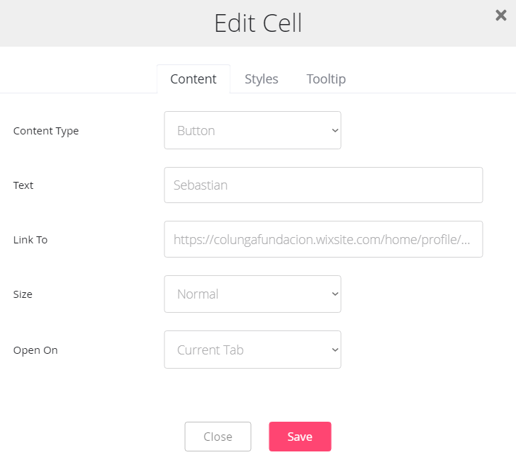

**8-** El resto de contenido de las celda también es ingresado de forma manual, pero del tipo texto, “Content Type” debe ser “Free Text” (email, fundación, apellido, cargo)

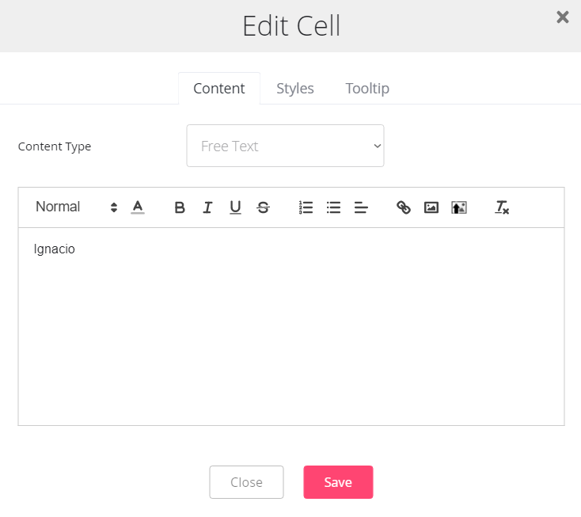

**9-** Para eliminar un contacto, también debe hacerse de forma manual, con el botón del bote de basura.



**10-** Cuando se acaba de modificar lo deseado se deben guardar los cambios

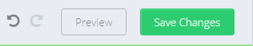

**11-** Una vez listo con los cambios se debe guardar los cambios en WIX, con el botón “Guardar” de la parte superior de colocar azul, seguido de “Publicar” para poder visualizar los cambios en forma general.

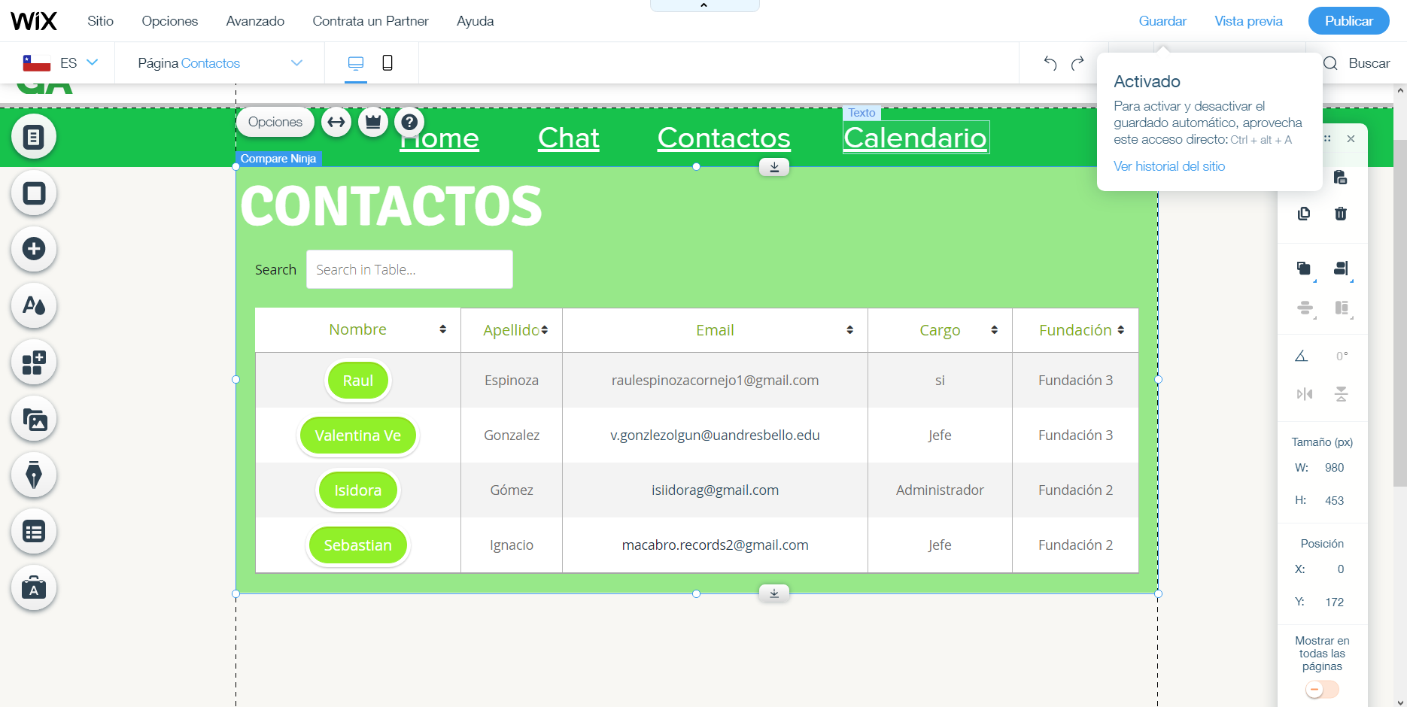

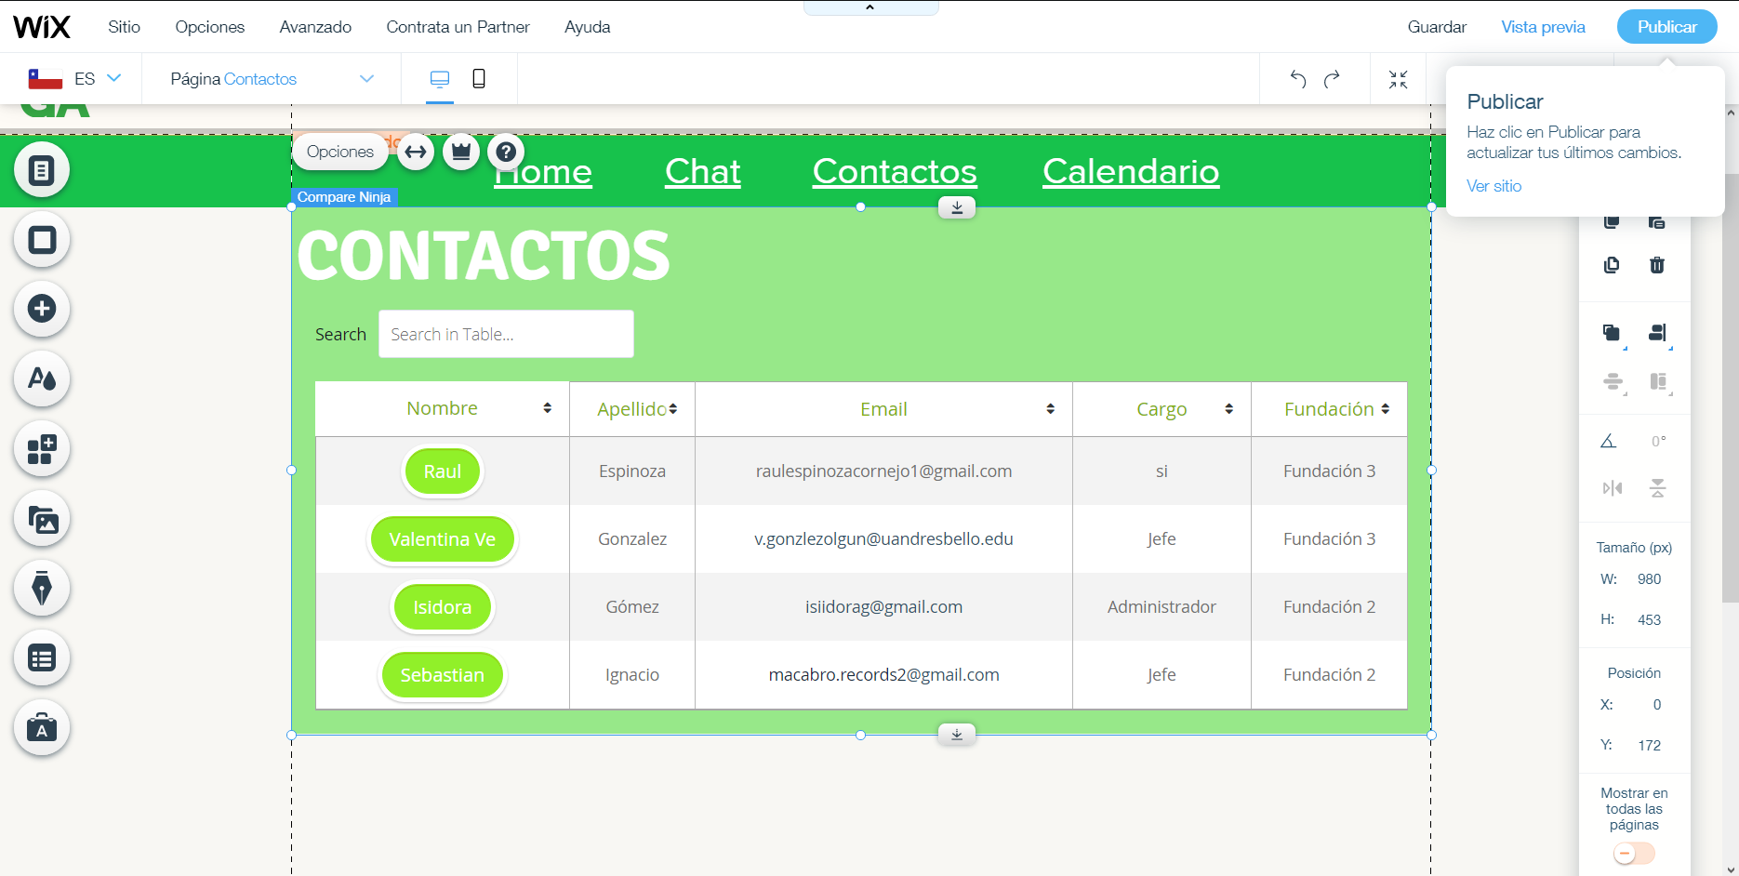

**Eliminación/Bloqueo de un usuario**

**Cómo eliminar un contacto o miembro bloqueado (rechazado)**

**1-** Estando en la lista de miembros se debe diriges a la lista de miembros bloqueados

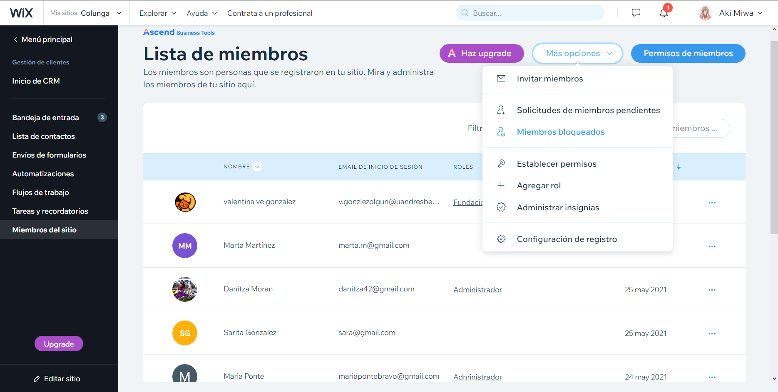

**2-** Haces clic sobre el menú del miembro bloqueado y se despliega la opción para remover a dicho miembro que no fue aceptado para quitarlo de la lista

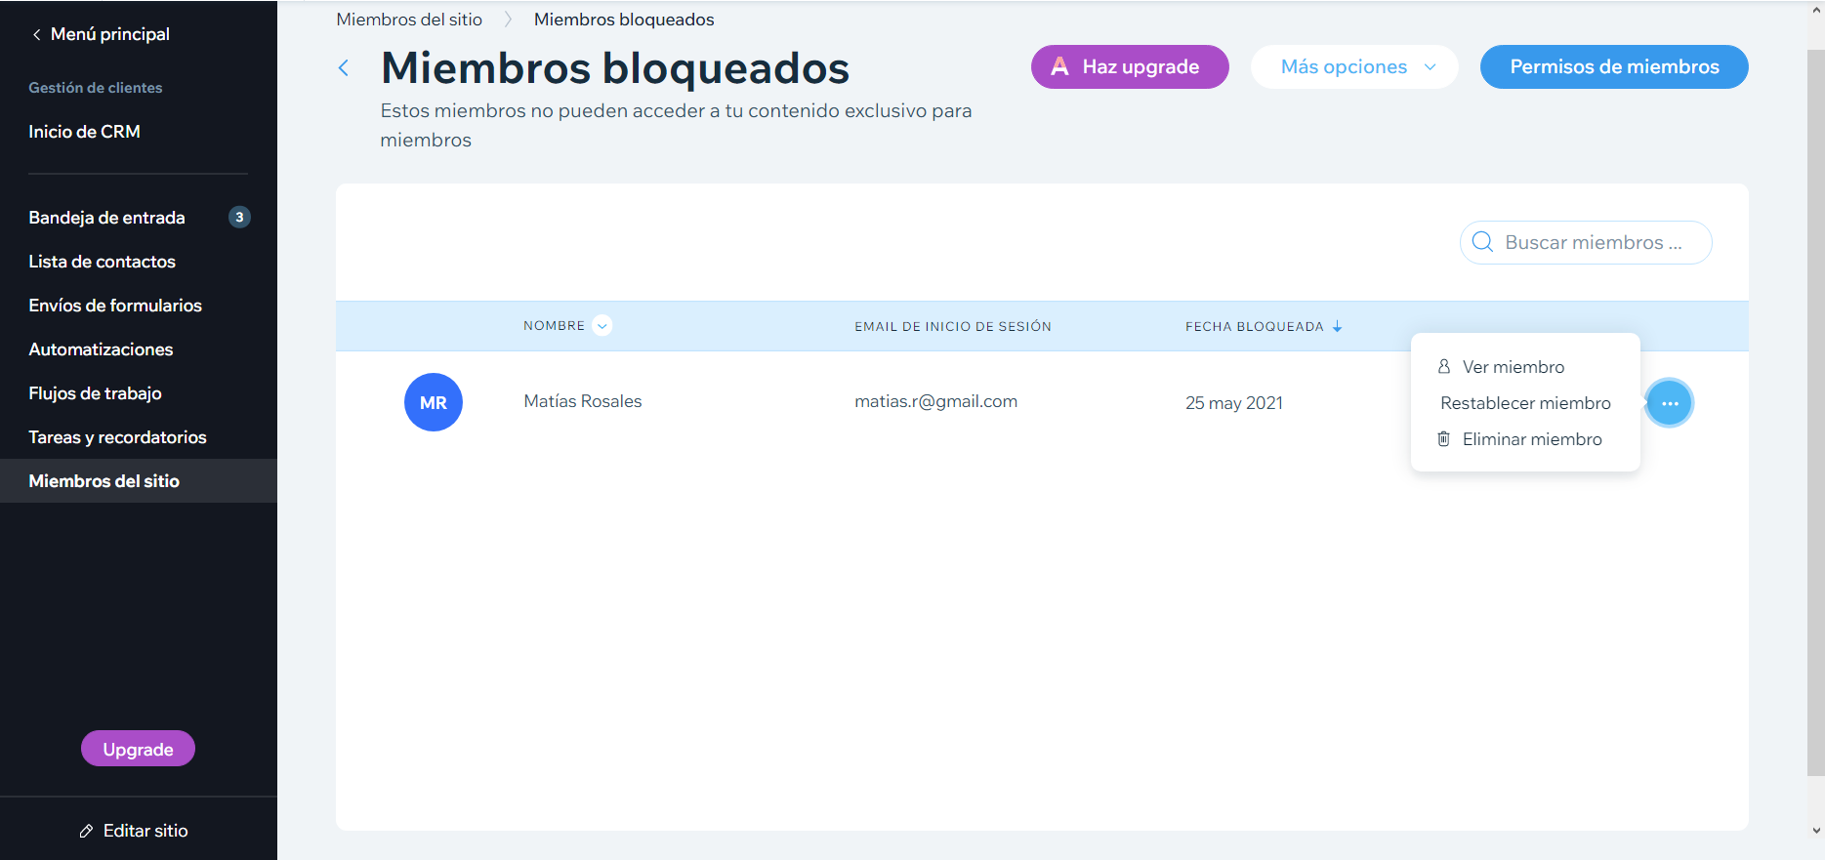

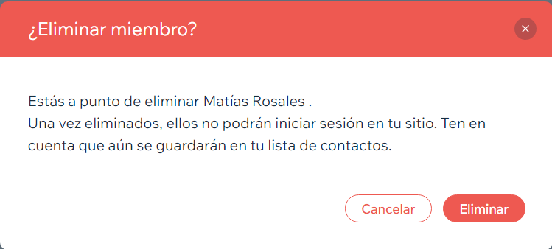

**3-** Cuando el administrador rechaza un miembro este no se elimina de la lista de contactos del administrador por lo que hay que removerlo.

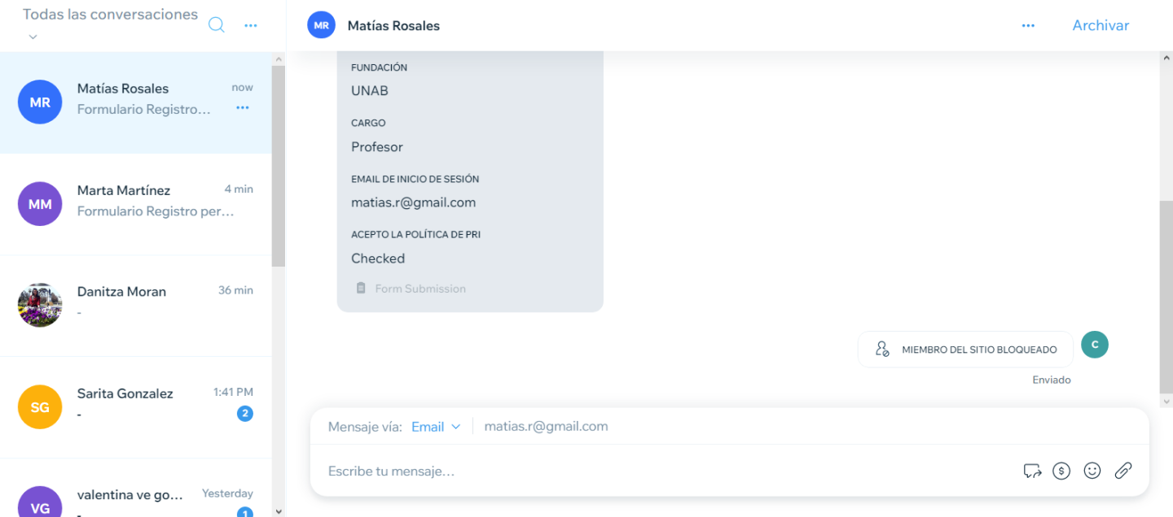

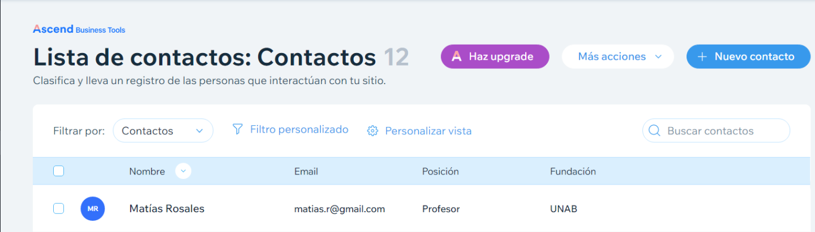

**4-** Este contacto que ha sido rechazado debe ser eliminado de forma manual en la opción de “eliminar”

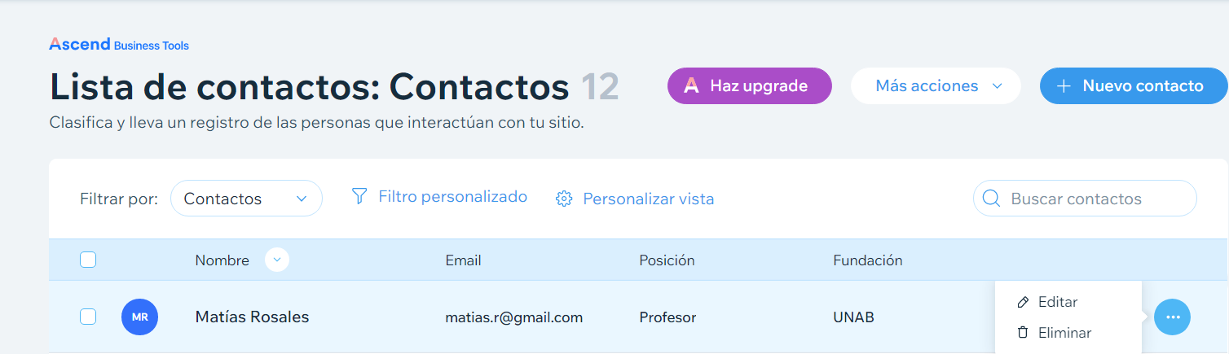

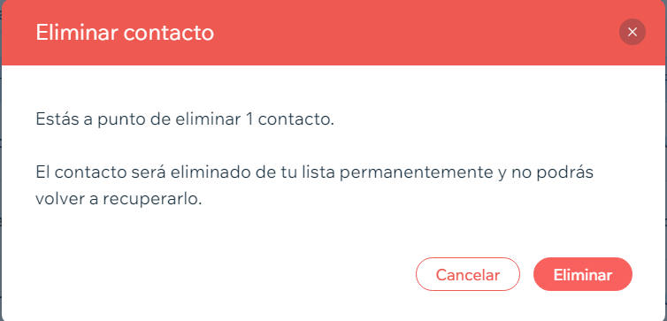

**5-** Finalmente dicho usuario ha sido eliminado con éxito

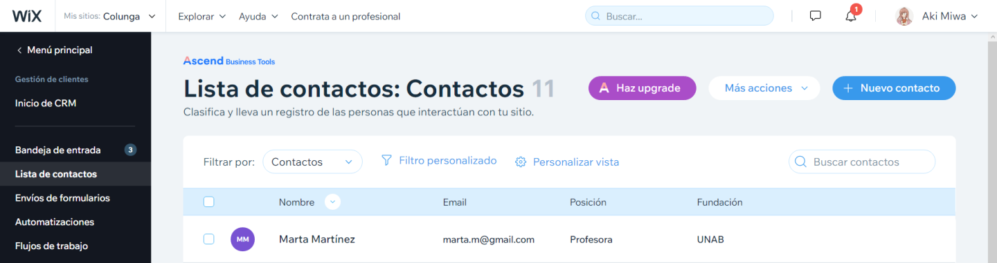

**CONTACTANOS**

**Tutorial de uso de formulario Contactanos**

**1-** Luego del inicio de sesión se hace clic en el “Contactanos”

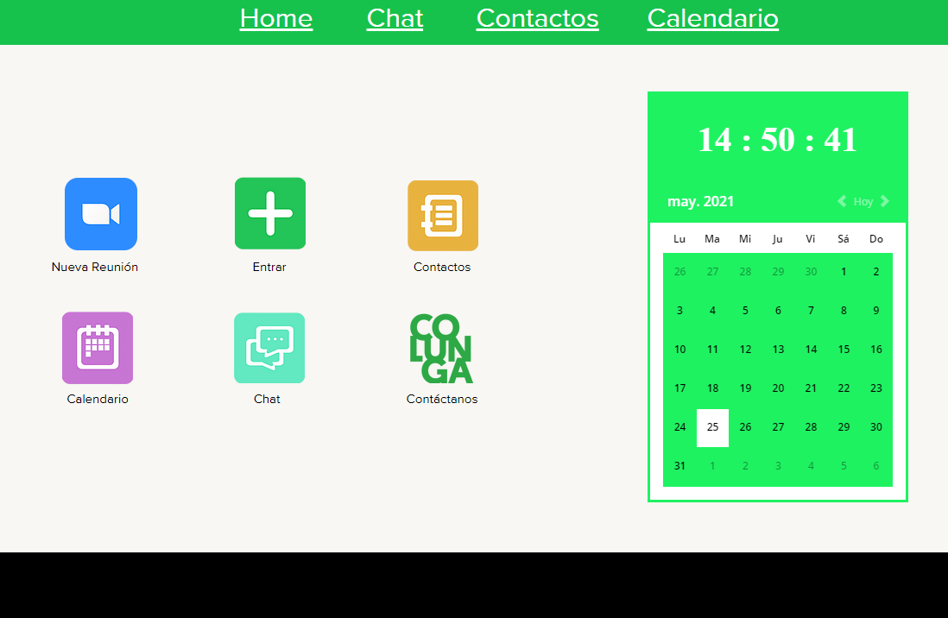

**2-** Se mostrará el formulario que el usuario rellenará con la información solicitada.

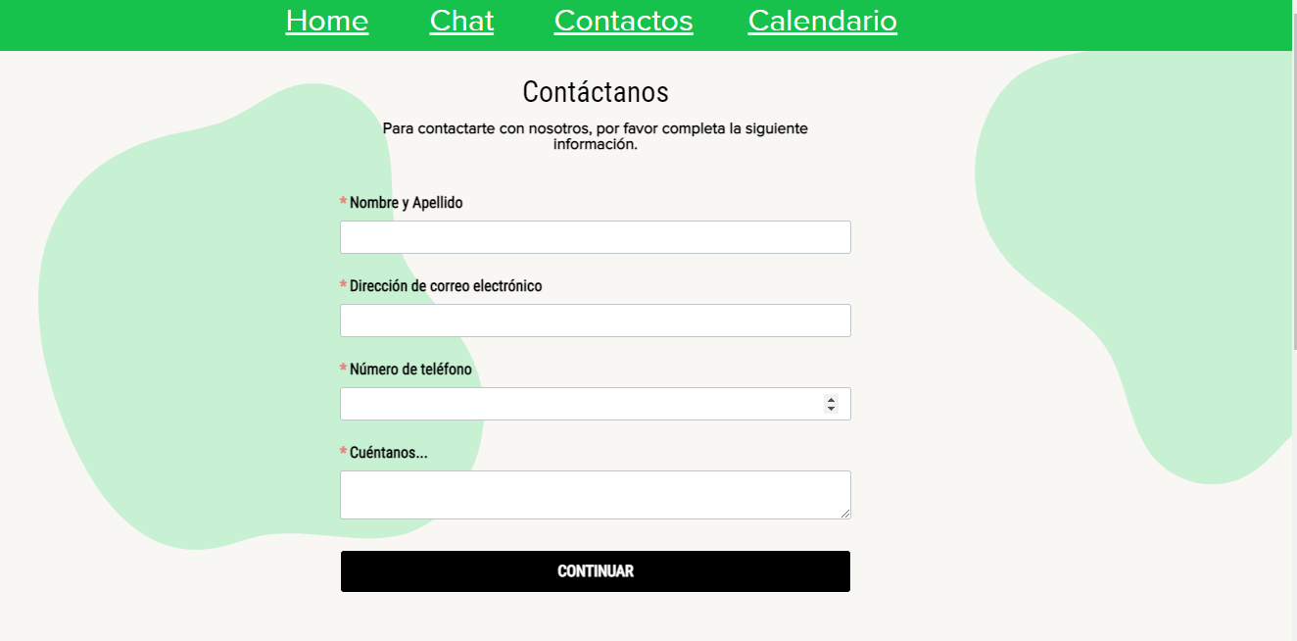

**3-** Una vez relleno se presiona en continuar.

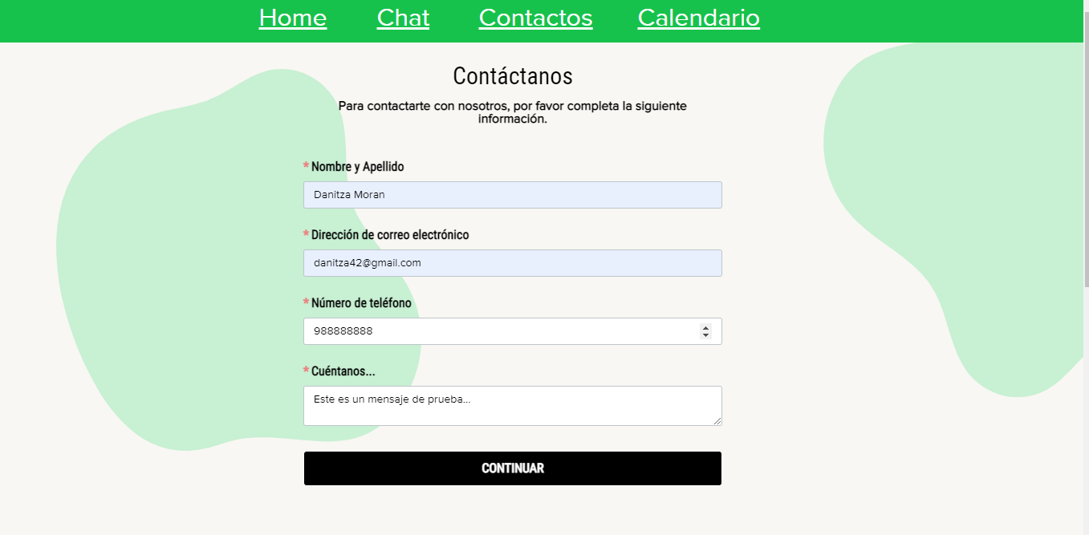

**4-** Confirmación del envío del formulario.

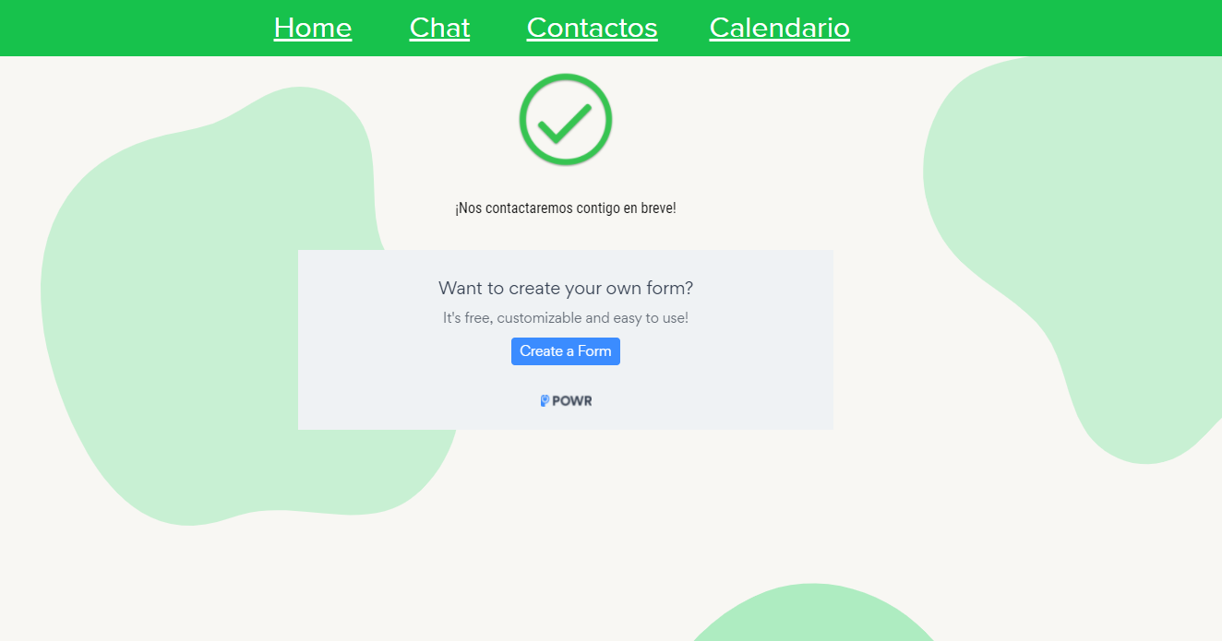

**5-** Ingreso a panel de control donde llegará una notificación en modo administrador.

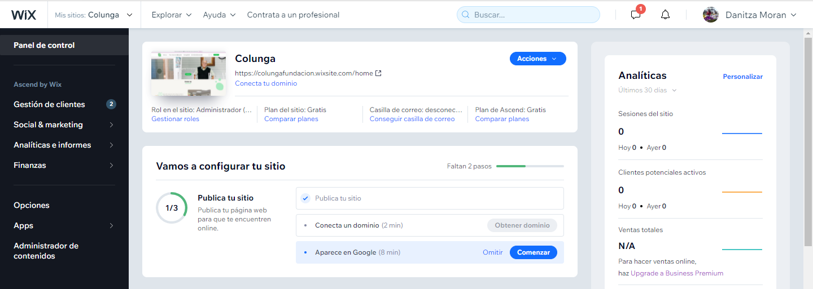

**6-** En gestión de clientes.

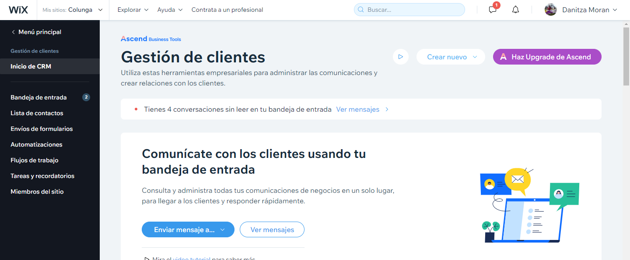

**7-** Bandeja de entrada.

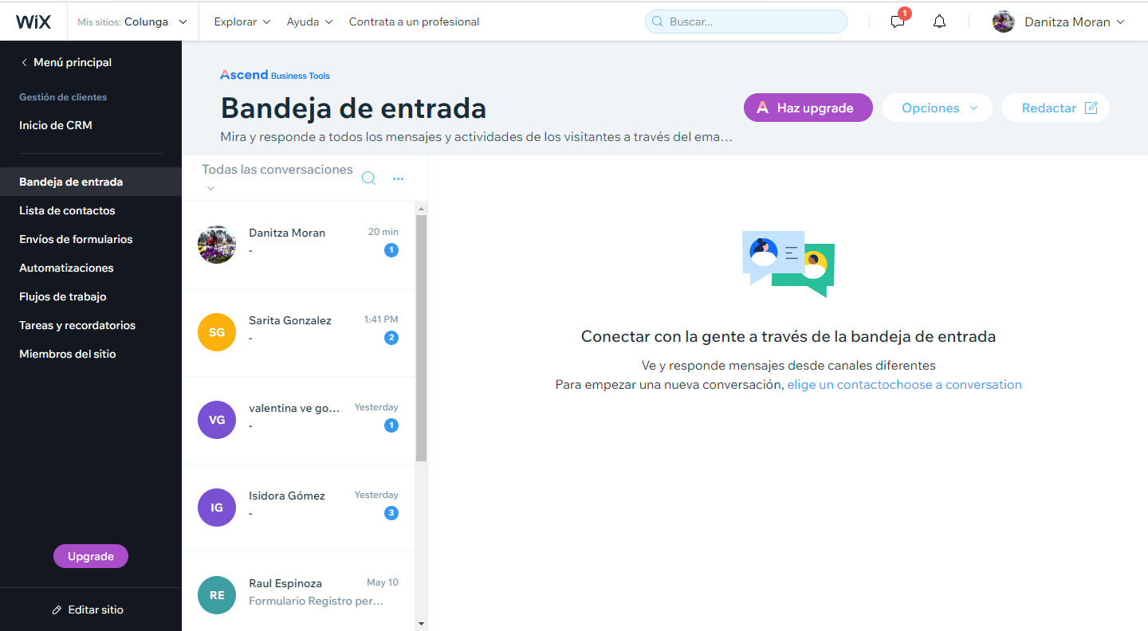

**8-** En la bandeja de entrada se puede leer la información que ha escrito el usuario para la consulta.

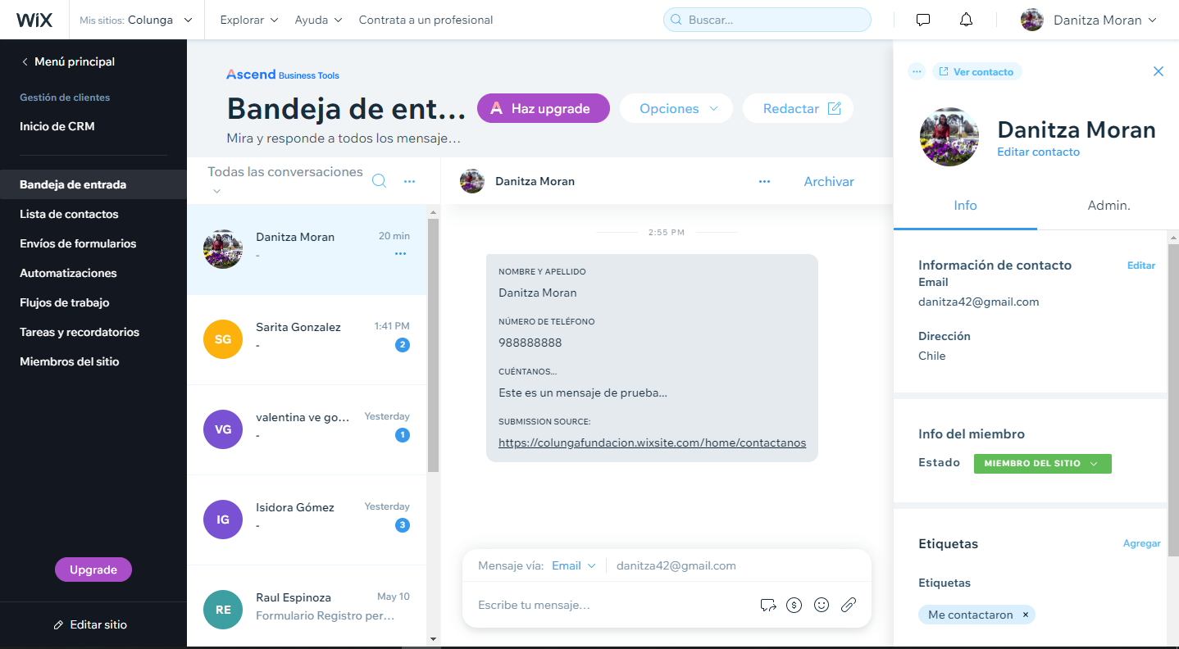

**9-** Esta consulta también es enviada al correo electrónico del administrador.  
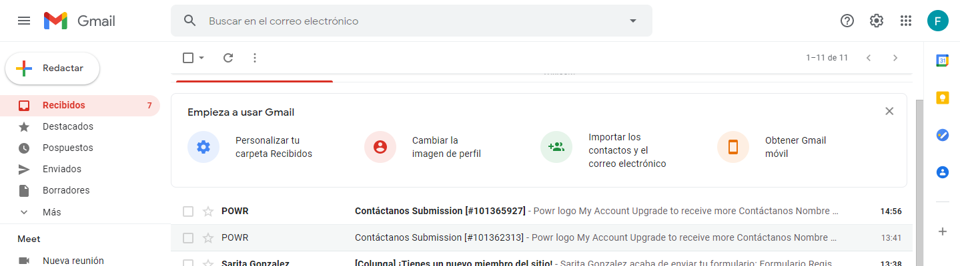

**10-** El mensaje contiene un resumen de la consulta.

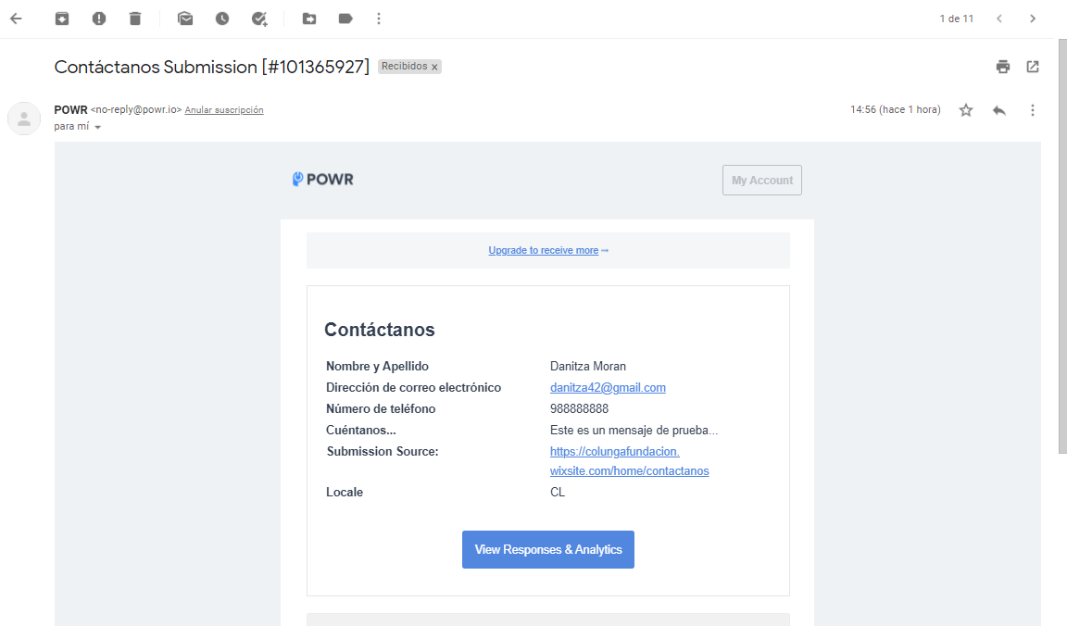

11- Al usuario también le llegará un correo de confirmación.

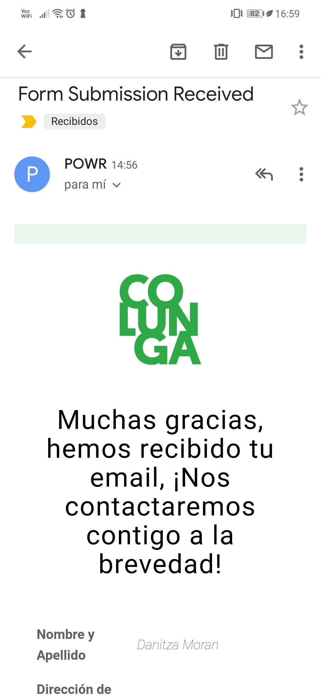 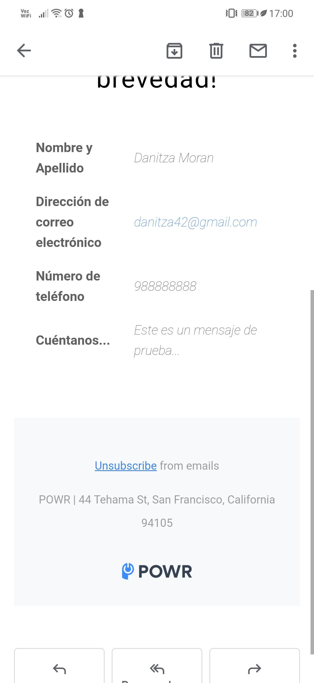

**CALENDARIO**

**Tutorial de uso para el Calendario**

**1-** Ingresar a Wix como administrador

**2-** Para editar la página, en la barra de herramientas del lado izquierdo en el “Menú del sitio”, seleccionar ”Calendario”. De esta forma: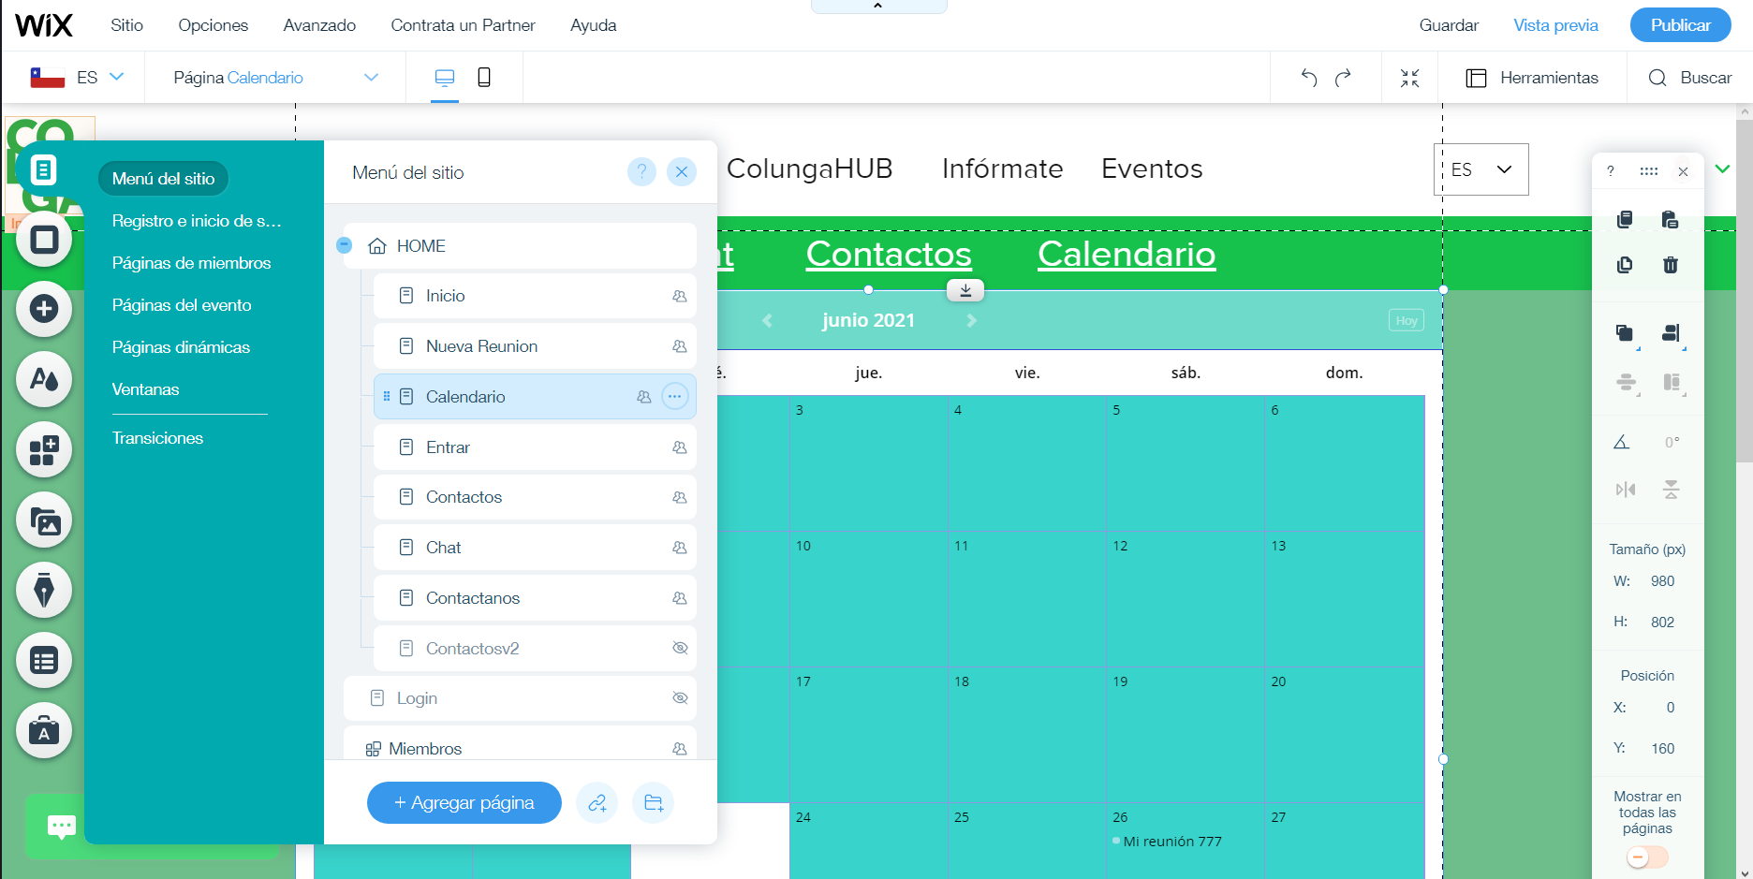

**3-** Seleccionar el calendario e ingresar a “Opciones”  
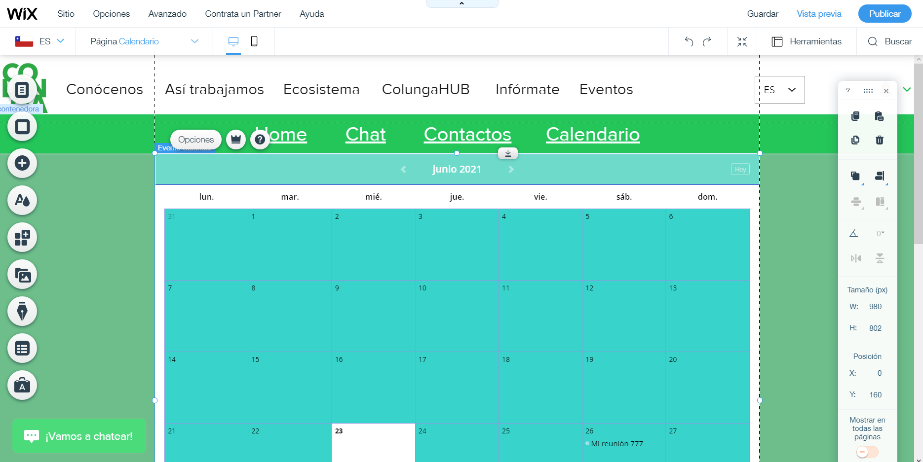

**4-** Aparecerá una tabla llamada “Events Calendar” que nos entregará todos los datos que aparecen en el calendario e información que podremos modificar a nuestro gusto.

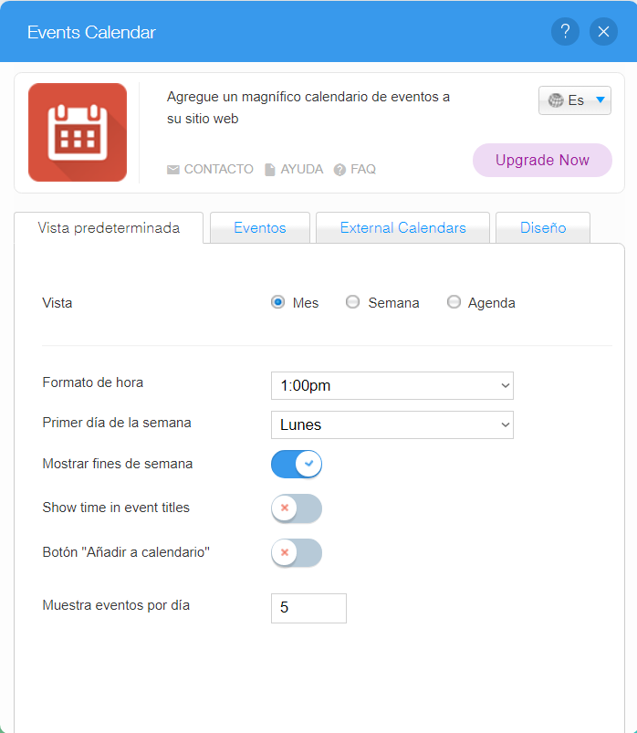

**5-** Para agregar nuevas reuniones realizadas en zoom (debemos corroborar que estas reuniones hayan sido asignadas a nuestro calendario de Google) las podremos agregar a nuestro calendario presionando “Sync Manually”, las nuevas reuniones o eventos deberían aparecer automáticamente en el calendario. De no ser así, por favor corroborar que las reuniones y eventos se encuentren en el calendario de Google.  
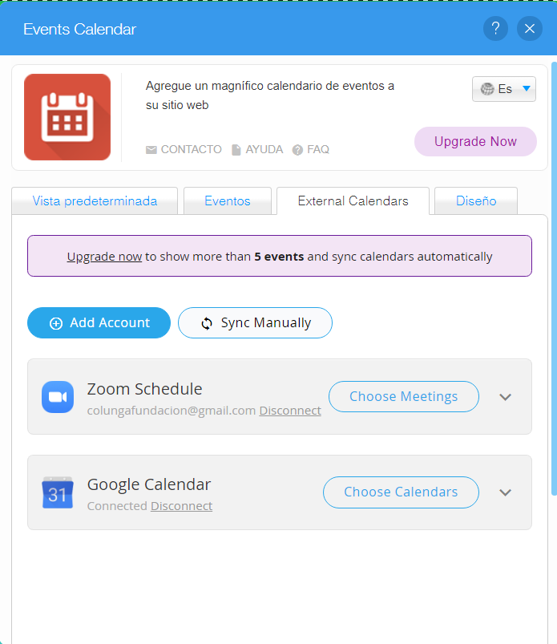  
  
**6-** En caso de querer agregar algún evento directamente desde el calendario podemos hacerlo ingresando a “Eventos”, que nos mostrará una página con un pequeño recuadro, para agregar un nuevo evento presionamos “Agregar”.  
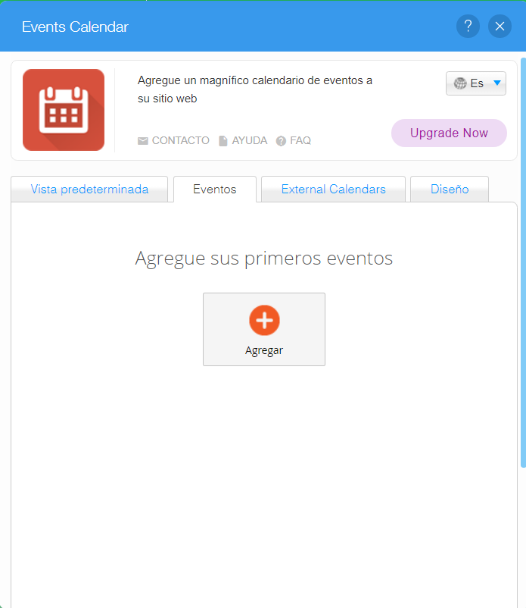

**7-** Nos mostrará un pequeño formulario que podemos rellenar con la información que deseamos incluir en nuestro evento y queremos que nuestros visitantes observen.  
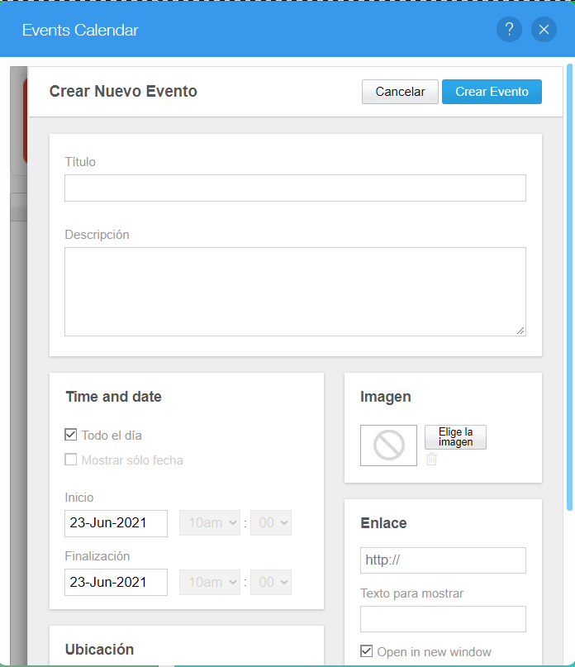

**8-** Luego presionamos “x” para cerrar esta pestaña, y guardamos los cambios.  
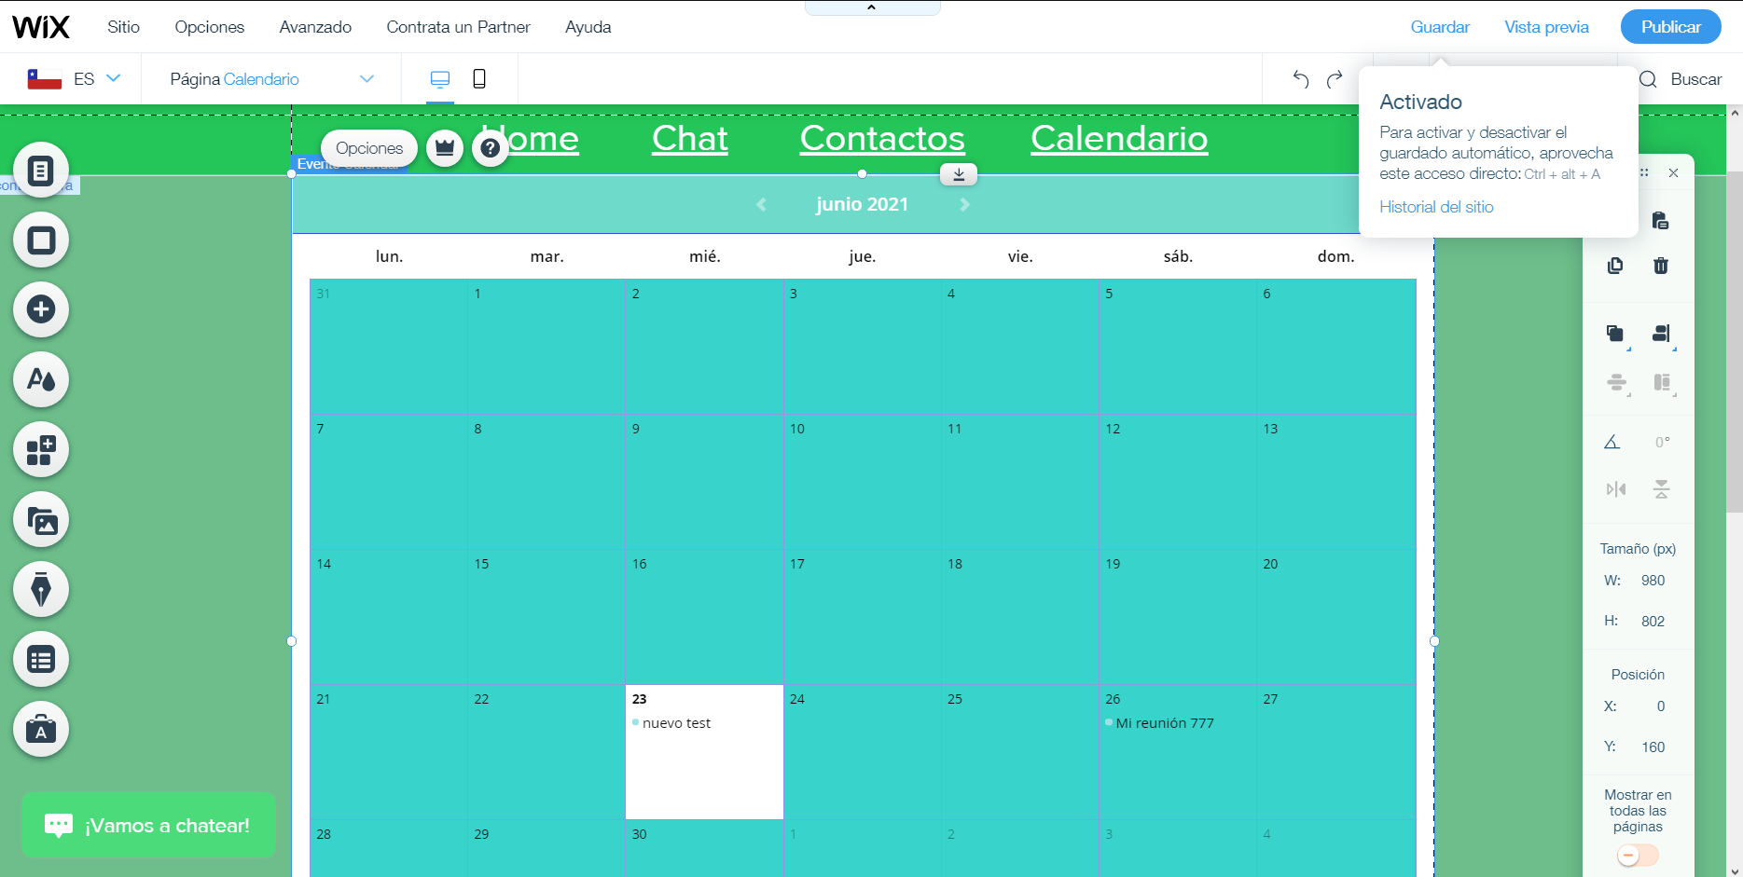

**9-** Y publicamos para que nuestros usuarios puedan observar el nuevo contenido.

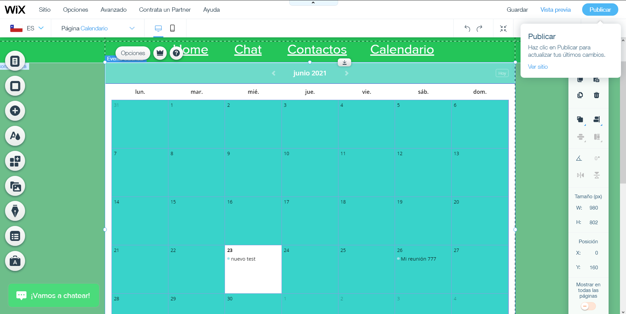

**CHAT**

**Tutorial de uso para el Chat**

**1-** El chat se encuentra en la esquina inferior de tu ventana, al momento de ingresar te encontrarás con tus contactos y un chat que te mantendrá comunicado con Colunga en cualquier momento.

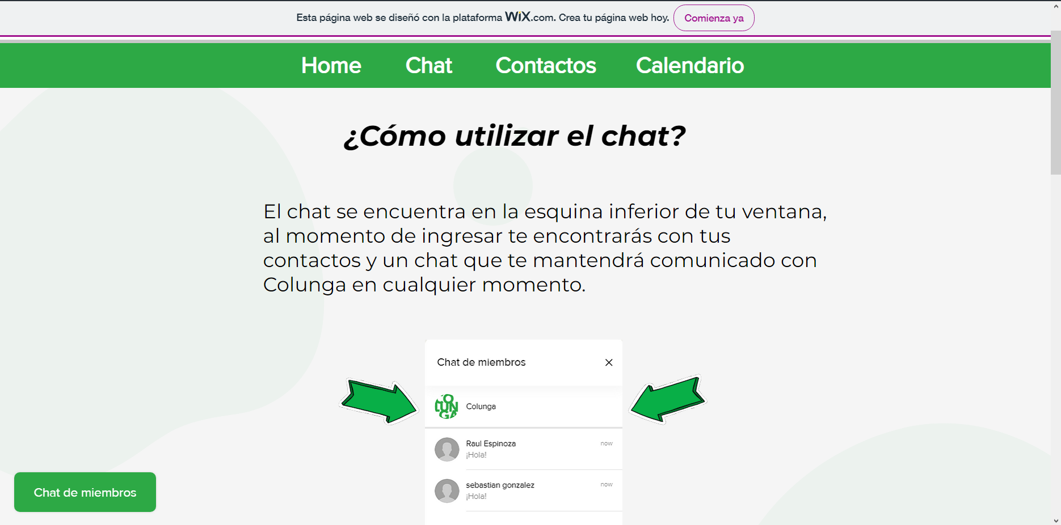

**2-** Al presionar “Chat de miembros” apareceran todos tus contactos, incluyendo un chat de Colunga, en el cual te puedes comunicar directamente con los administradores de la página. También tendrás un botón “+Nuevo chat” en el cual podrás agregar un nuevo chat con el contacto que desees.

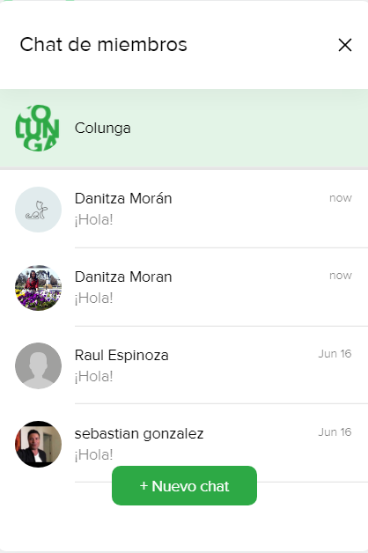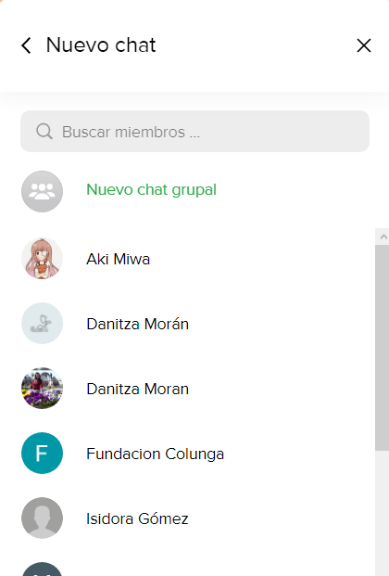

**3-** En botón de “+Nuevo chat” también puedes crear un grupo en el cual puedes incluir los contactos que desees. Al abrir el botón de “+Nuevo chat” te encontrarás con un botón de “Nuevo chat grupal”, al presionarlo podrás seleccionar a los participantes de tu nuevo chat grupal.

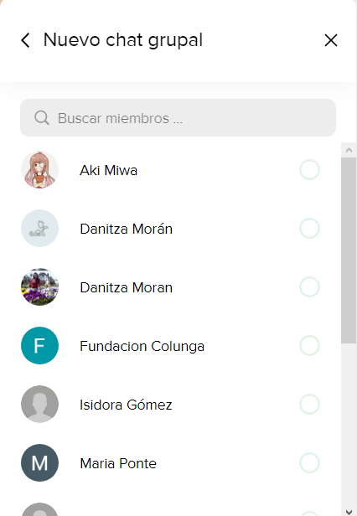

**NUEVA REUNIÓN**

**Tutorial de uso Nueva reunión**

**1-** Al ingresar al botón de “Nueva Reunión”, te redireccionará a una página de zoom en la cual podrás programar reuniones. Lo ideal es que antes de realizar esta acción te comuniques con Colunga informando en el caso que desees que esta sea una reunión pública, de esta forma todos los usuarios unidos a la plataforma, sabrán de tu evento y podrán unirse.

**2-** Como podemos ver, Zoom nos solicita una variedad de información que describa nuestra reunión, rellenamos cada unos de los espacios concordando con lo que deseamos realizar y cuando, como título, descripción, fechas, etc.  
  
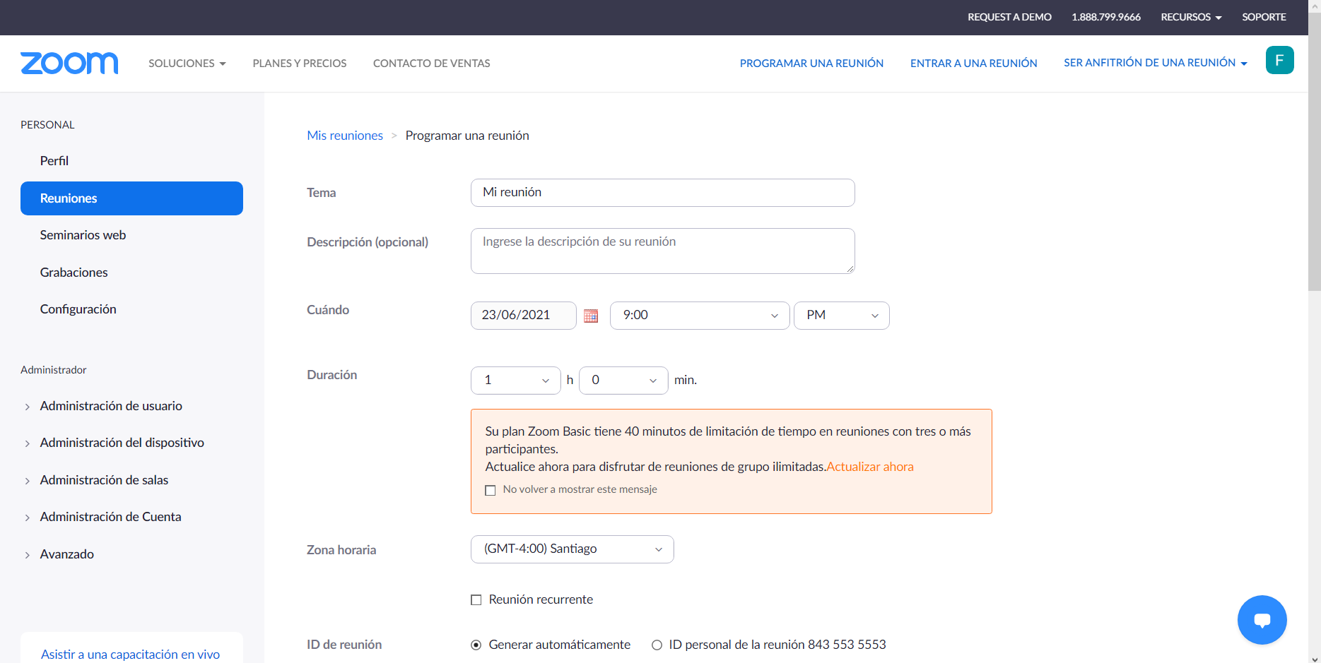

**3-** Cuando termines de escribir la información de la reunión presiona el botón “Guardar” y tu reunión estará programada y lista para recibir a tus invitados.  
  
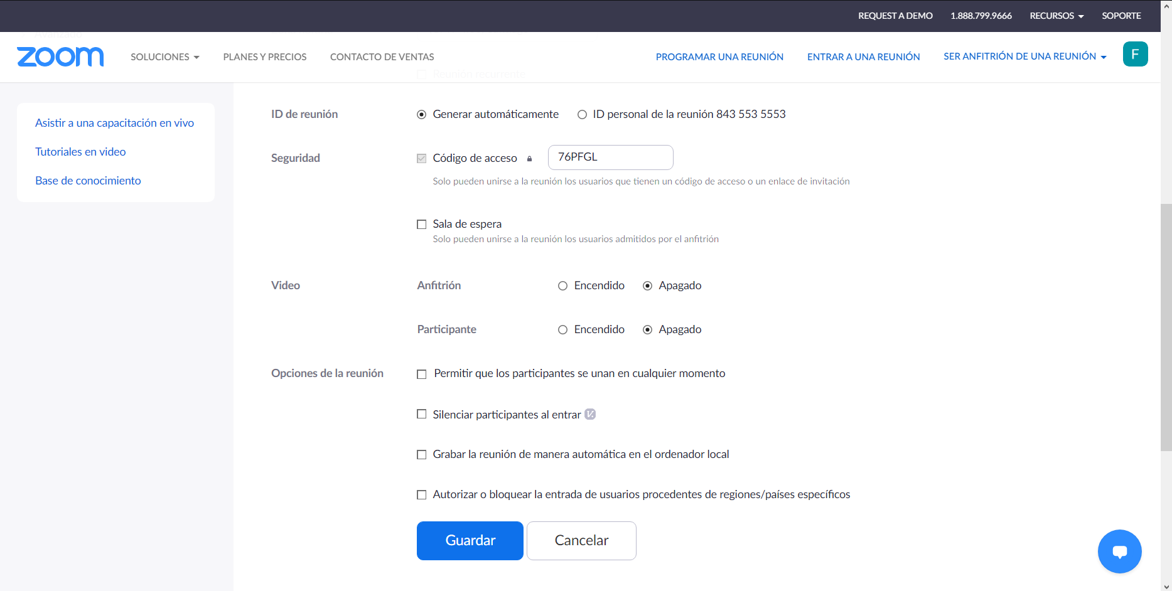

**4-** En caso de que no tengas tu sesión de Zoom abierta, Zoom te pedirá ingresar tus datos para iniciar sesión.  
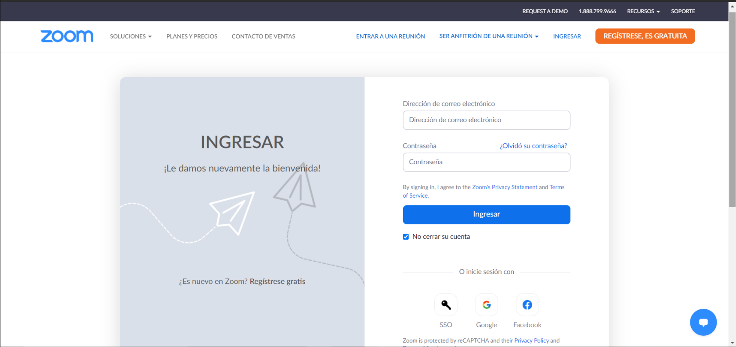

**ENTRAR**

**Tutorial de uso de Entrar**

**1-** Al presionar el botón “Entrar”, te redireccionará a una página de Zoom que te pedirá el ID de la reunión o el nombre de enlace personal el cual dirige a la reunión entregada por los creadores de la misma.  
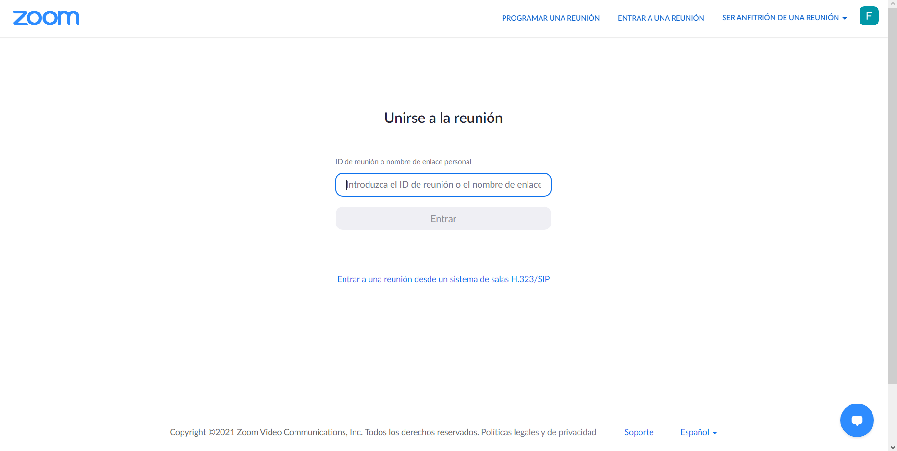

**2-** Presiona entrar para ingresar a la reunión, que comenzará en su horario designado.